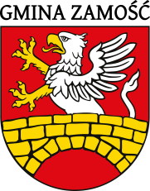

LISTA OSÓB NAGRODZONYCH
W VIII EDYCJI KONKURSU FOTOGRAFICZNEGO
„Skarby Gminy Zamość. Miejsca znane i nieznane w Gminie Zamość 2023”
pod patronatem Wójta Gminy Zamość

- Anna Zgnilec
- Arkadiusz Mazurek
- Dorota Wrzesińska
- Edyta Zając
- Małgorzata Wołoszyn
- Maria Zając

